19 сентября Классная работа «Наибольший общий делитель» | 19 сентября Классная работа «Наибольший общий делитель»
1. Проверка домашнего задания  1. А.Г.Мерзляк «Математика 6 класс» стр. 24 № 135, № 136; стр. 32 № 157  2. Самостоятельная работа | 1. Проверка домашнего задания  1. А.Г.Мерзляк «Математика 6 класс» стр. 24 № 135, № 136; стр. 32 № 157  2. Самостоятельная работа
  Вариант 1 | Вариант 2 | Вариант 3 | Вариант 4
  1. Сформулируйте определение простых чисел.  2. Решите задания А.Г.Мерзляк «Математика 6 класс Дидактические материалы» стр. 5 № 15 -  № 19 | 1. Сформулируйте определение составных чисел.  2. Решите задания А.Г.Мерзляк «Математика 6 класс Дидактические материалы» стр. 35 № 15 -  № 19 | 1. Сформулируйте определение простых чисел.  2. Решите задания А.Г.Мерзляк «Математика 6 класс Дидактические материалы» стр. 65 № 15 -  № 19 | 1. Сформулируйте определение составных чисел.  2. Решите задания А.Г.Мерзляк «Математика 6 класс Дидактические материалы» стр. 95 № 15 -  № 19
  Вариант 1 | Вариант 2 | Вариант 3 | Вариант 4
  1. Сформулируйте определение простых чисел.  2. Решите задания А.Г.Мерзляк «Математика 6 класс Дидактические материалы» стр. 5 № 15 -  № 19 | 1. Сформулируйте определение составных чисел.  2. Решите задания А.Г.Мерзляк «Математика 6 класс Дидактические материалы» стр. 35 № 15 -  № 19 | 1. Сформулируйте определение простых чисел.  2. Решите задания А.Г.Мерзляк «Математика 6 класс Дидактические материалы» стр. 65 № 15 -  № 19 | 1. Сформулируйте определение составных чисел.  2. Решите задания А.Г.Мерзляк «Математика 6 класс Дидактические материалы» стр. 95 № 15 -  № 19
2. Объяснение нового материала  Отвечая на вопросы А.Г. Мерзляк «Математика 6 класс Рабочая тетрадь № 1» стр. 13 № 60, используйте материал А.Г. Мерзляк «Математика 6 класс» § 5 стр. 28 | 2. Объяснение нового материала  Отвечая на вопросы А.Г. Мерзляк «Математика 6 класс Рабочая тетрадь № 1» стр. 13 № 60, используйте материал А.Г. Мерзляк «Математика 6 класс» § 5 стр. 28
  Все вместе
  1. А.Г. Мерзляк «Математика 6 класс Рабочая тетрадь № 1» стр. 13 № 60 1); 2) | 1. А.Г. Мерзляк «Математика 6 класс Рабочая тетрадь № 1» стр. 14 № 61; № 62
  2. А.Г. Мерзляк «Математика 6 класс Рабочая тетрадь № 1» стр. 13 № 60 3); 4) | 2. А.Г. Мерзляк «Математика 6 класс Рабочая тетрадь № 1» стр. 16 № 66; № 67
  Все вместе
  1. А.Г. Мерзляк «Математика 6 класс Рабочая тетрадь № 1» стр. 13 № 60 1); 2) | 1. А.Г. Мерзляк «Математика 6 класс Рабочая тетрадь № 1» стр. 14 № 61; № 62
  2. А.Г. Мерзляк «Математика 6 класс Рабочая тетрадь № 1» стр. 13 № 60 3); 4) | 2. А.Г. Мерзляк «Математика 6 класс Рабочая тетрадь № 1» стр. 16 № 66; № 67
3. Закрепление изучаемого материала | 3. Закрепление изучаемого материала
  Все вместе
  1. А.Г.Мерзляк «Математика 6 класс» стр. 31 № 138 1) – 3) | 2. А.Г.Мерзляк «Математика 6 класс» стр. 31 № 140
  3. А.Г.Мерзляк «Математика 6 класс» стр. 31 № 141 1); 2) | 4. А.Г.Мерзляк «Математика 6 класс» стр. 31 № 143 1) – 3)
  Все вместе
  1. А.Г.Мерзляк «Математика 6 класс» стр. 31 № 138 1) – 3) | 2. А.Г.Мерзляк «Математика 6 класс» стр. 31 № 140
  3. А.Г.Мерзляк «Математика 6 класс» стр. 31 № 141 1); 2) | 4. А.Г.Мерзляк «Математика 6 класс» стр. 31 № 143 1) – 3)
4. Итог урока  А.Г. Мерзляк «Математика 6 класс» § 5 стр. 28 Вопросы 1 – 4 | 4. Итог урока  А.Г. Мерзляк «Математика 6 класс» § 5 стр. 28 Вопросы 1 – 4
5. Домашнее задание  1. А.Г. Мерзляк «Математика 6 класс» § 5 стр. 28 Вопросы 1 – 4  2. Решить упражнения № 139 1) – 3); № 142; № 160, а также | 5. Домашнее задание  1. А.Г. Мерзляк «Математика 6 класс» § 5 стр. 28 Вопросы 1 – 4  2. Решить упражнения № 139 1) – 3); № 142; № 160, а также
6. Дополнительное задание (Для тех, кто хочет знать больше)   | 6. Дополнительное задание (Для тех, кто хочет знать больше)
А.Г. Мерзляк «Математика 6 класс Рабочая тетрадь № 1» стр. 26 № 137  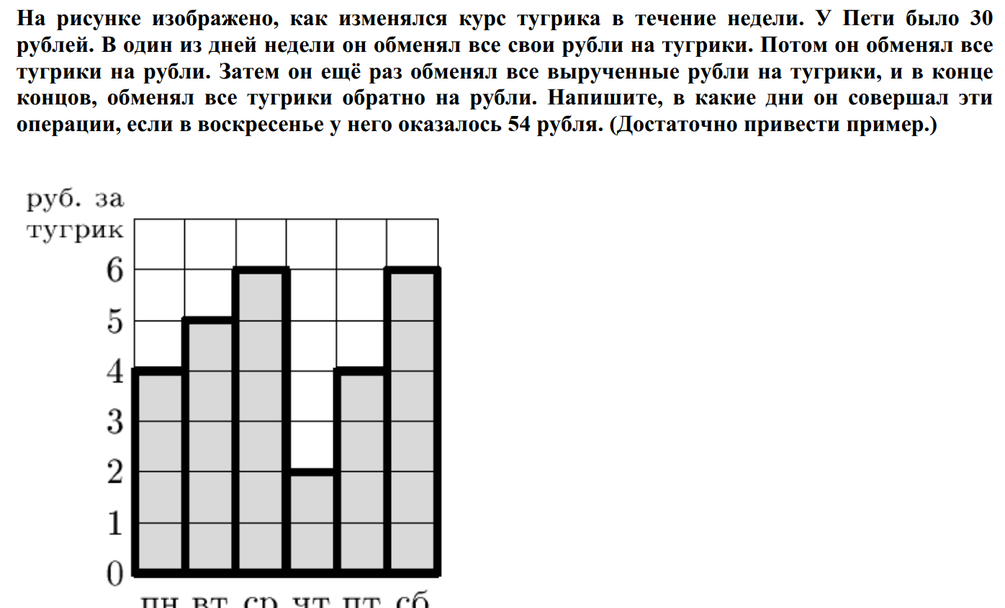 | А.Г. Мерзляк «Математика 6 класс Рабочая тетрадь № 1» стр. 26 № 137

